http://www.sportenstrategie.nl/opinie/87/

'Bewegingsonderwijs: eindelijk in beweging?'
11 februari 2015 // Opinie // Door: Koen Breedveld
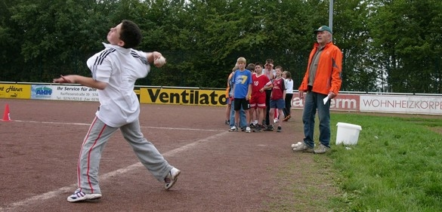
"Over bewegingsonderwijs is al veel gezegd en geschreven. Het belangrijkste dat er lange tijd over bewegingsonderwijs in Nederland te melden viel, was: dat iedereen er de mond van vol heeft. Veranderd is er in al die tijd weinig. Althans tot voor kort.”

"De discussie over bewegingsonderwijs is een constante in de historie van het sportbeleid. Het was in 2004 oud-gymleraar Jan Rijpstra die de kamer vroeg om met een plan om te komen tot 3+2 uur bewegingsonderwijs: 3 uur sport en bewegen op de scholen, en nog eens twee uur daarbuiten. Dat was een ambitieuze doelstelling, want tot dan toe gold 2 uur ‘gym op school’ als de (informele) norm. En geen school die er om maalde wat er buitenschools gebeurde.”

"In de jaren erna zijn er veel initiatieven ontplooid om naar die gewenste situatie toe te werken. OCW liet, in 2007, een ‘Brede Analyse’ opstellen die de belemmeringen voor meer LO in kaart moest brengen. Een ‘Alliantie School en Sport’ onder leiding van een onafhankelijk voorzitter moest de partijen uit het onderwijs en de sport dichter bij elkaar brengen. Zo eenvoudig bleek dat niet. Vandaar dat in 2009 na het opheffen van de Alliantie een ‘Platform Sport Bewegen en Onderwijs’ in het leven werd geroepen. Ook dat praatcircuit kreeg een onafhankelijke voorzitter. Het platform kreeg een stevig budget mee om kennis op te bouwen en om in het MBO een forse stap te maken.”

In zijn ‘Nulmetingbewegingsonderwijs’ signaleerde het Mulier Instituut in 2013 dat een kwart van de scholen niet voldeed aan de huidige ‘norm’ van 2 uur LO per week

"Behoudens een website, een dikke stapel rapporten en een meer sportactief MBO, heeft dat beleid niet tot veel progressie geleid. In zijn ‘Nulmetingbewegingsonderwijs’ signaleerde het Mulier Instituut in 2013 dat een kwart van de scholen niet voldeed aan de huidige ‘norm’ van 2 uur LO per week. Een kleine minderheid (5%) gaat wel verder dan die twee uur, en biedt 3 lessen per week LO aan. Onderzoek laat zien dat extra uren LO geen negatief effect hebben op de schoolprestaties (zie Collard et al. 2014).”

"Ruim tien jaar na de motie-Rijpstra valt te constateren dat we met bewegingsonderwijs vooral bezig zijn met het repareren van wat in het verleden niet goed was geborgd. Handhaven van de status quo lijkt het maximaal haalbare, een stap voorwaarts zetten lijkt volledig uit het zicht verdwenen.”

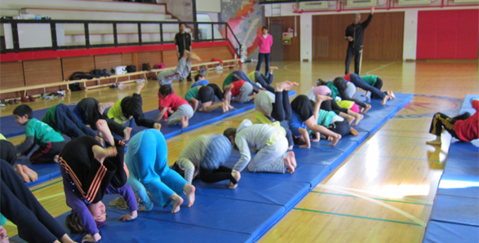

"Dat is een teleurstellende constatering. Toch gloort er enige hoop aan de horizon. In zijn ‘Plan van aanpak bewegingsonderwijs’ van 27 januari geeft staatssecretaris Sander Dekker (Onderwijs, Cultuur en Wetenschap) aan hoe hij wil realiseren dat in 2017 alle scholen minimaal twee uur per week LO geven, en door een vakleerkracht bovendien. Onder andere Dekkers eigen VVD had op dit plan van aanpak aangedrongen. Het groeiende bewijsmateriaal dat meer LO ook iets positief kan betekenen voor de schoolprestaties, lijkt daarin belangrijk te zijn geweest althans voor OCW.”

"De route op weg naar 2017 is nog niet eenvoudig. Scholen verplichten om minimaal 2 uur LO te geven, geldt voor de onderwijswereld als een no-go-area. Meer LO zal dus moeten komen van zaken als overtuiging, verleiding en het verspreiden van best practices. Voor wie bekend is met het LO-dossier klinkt dit niet geruststellend in de oren. Schooldirecteuren krijgen van OCW (en ouders?) te horen dat andere zaken op school belangrijker zijn, zoals taal en rekenen. Tekenend voor die verhouding is dat OCW voor het rekenen wél grijpt naar de centrale invoering van een Rekentoets, maar zich voor de discussie over het LO verschuilt achter de vrijheid van scholen om zelf hun onderwijs in te richten.”

Tekenend voor die verhouding is dat OCW voor het rekenen wél grijpt naar de centrale invoering van een Rekentoets, maar zich voor de discussie over het LO verschuilt achter de vrijheid van scholen om zelf hun onderwijs in te richten

"Op het Plan van Aanpak en op het huidige debat over LO valt dus veel af te dingen. Verkeerde argumenten, beperkte overheidsinvesteringen, status quo als uitgangspunt en de stap voorwaarts uit het oog verloren.”

"Tegelijk is het na alle mislukte pogingen om schot te krijgen in dit dossier nu wel gelukt om tot een plan van aanpak te komen waar daadkracht van uitgaat en dat zo waar, enige kans van slagen biedt. Voor die-hard LO’ers is het plan ongetwijfeld niet voldoende. Met een politieke bril op kan ook gezegd worden dat de werelden van onderwijs en sport nooit eerder zo dicht bij elkaar zijn gekomen. Dat garandeert natuurlijk nog niets, maar voor het eerst in een lange tijd lijkt er beweging te komen in het aan overgewicht lijdende dossier van bewegingsonderwijs.”

Foto's: Flickr (CC) YIS Elementary & Kaswenden

Door: Koen Breedveld
Directeur Mulier Instituut
Na ruim tien jaar vertrekt Koen Breedveld als directeur-bestuurder van het Mulier Instituut. Per 1 september 2017 treedt hij in dienst als directeur van Reddingsbrigade Nederland. Zijn taken bij het Mulier Instituut worden overgenomen door huidig algemeen directeur-bestuurder Hugo van der Poel.

